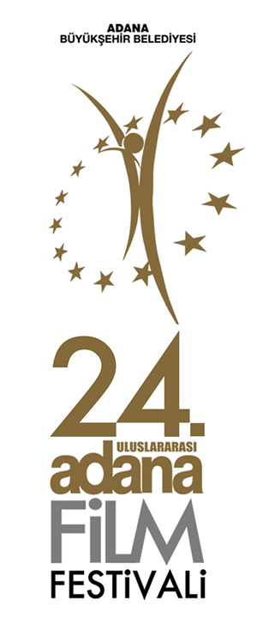

11.09.2017

Akdeniz’e Kıyısı Olan Ülkelerin Filmleri Adana’da Buluşuyor

24. Adana Film Festivali’nde Akdeniz Ötesi Filmleri

Adana Büyükşehir Belediyesi tarafından düzenlenen ve ülkemizin en önemli uluslararası sinema festivallerinden olan Adana Film Festivali’nde Akdeniz’e kıyısı olan ülkelerin filmleri Akdeniz Ötesi Bölümünde buluşacak. Bu bölümde Filistin, İtalya, Fas ve Tunus’tan toplam dört film Türkiye prömiyerini yapacak.

Filistinli Yönetmen Raed Andoni’nin yönettiği, 2017 Berlin Film Festivali’nde En İyi Belgesel Ödülünü kazanan Ghost Hunting’de Moskobiya’nın Ramallah’taki kıyımını yeniden kurguluyor.

2017 Cannes Film Festivali'nden iki sene önce Mustang'in de aldığı Label Europa Cinemas ödülü ile dönen, Yönetmen Jonas Carpignano’nun iddalı filmi A Ciambra’da genç bir çingenenin gözünden İtalyan mahalle yaşamı anlatılıyor.

2017 Berlin Film Festivali’nde çok beğenilen Yönetmen Hicram Lasri’nin eleştirel filmi Headbang Lullaby Fas sinemasını temsilen Adana’da gösteriliyor.

2017 Cannes Film Festivali’nde Belirli Bir Bakış Bölümünde gösterilip tartışma yaratan, Khaled Walid Barsaoui ve Kaouther Ben Hania’nın yönettiği Beauty and the Dogs filmi Akdeniz Ötesi bölümündeki son film olarak Adana izleyicisiyle buluşacak.

ADANA FİLM FESTİVALİ SOSYAL MEDYA HESAPLARI

Adana Film Festivali ile ilgili tüm gelişmeler, haberler ve etkinlik bilgileri aşağıdaki sosyal medya hesaplarımızdan takip edilebilecek.

www.adanafilmfestivali.org.tr
facebook.com/adanafilmfestivali
twitter.com/adanafilmfest
instagram.com/adanafilmfest

İletişim ve detaylı bilgi için:

Özlem Akkayalı 05324161180 –İstanbul

Utku Sağılır 05065420960 - Adana

Ali Güleryüz 05326625900 - Adana

E-Posta basin@adanafilmfestivali.org.tr

